Modul 4

Tipe data, variabel, konstanta, operator dan ekspresi

- Kompetensi Dasar :
3.4 Menerapkan penggunaan tipe data, variabel, konstanta, operator, dan ekspresi
4.4 Membuat kode program dengan tipe data, variabel, konstanta, operator dan ekspresi

- Alokasi Waktu : 16 X 45 menit (4 Pertemuan)
- Tujuan Pembelajaran :
Melalui pempelajaran Tatap muka dan praktikum melalui diskusi literasi dan presentasi, siswa mempunyai pemahaman konsep “Memahami tipe data, variabel/konstanta, operator, ekspresi dan mengidentifikasi penggunaan tipe data, variabel/konstanta, operator, dan ekspresi.” dan ketrampilan menyajikan konsep membuat program dengan memuat tipe data, dan variabel/konstanta operator, dan ekspresi serta mengembangankan kemampuan berpikir kritis, berkomunikasi, berkolaborasi, kreatif (4C).

- Materi Pembelajaran
      - tipe data
Tiap bahasa pemrograman mempunyai bentuk tipe-tipe data sendiri-sendiri yang merupakan pengembangan tipe data algoritma. Dalam algoritma dikenal 5 tipe data, yaitu : tipe data bilangan bulat (integer), tipe data bilangan real, tipe data karakter, tipe data string dan tipe data logika atau boolean.

        - tipe data primitif

Macam-macam Tipe Data
Berikut ini macam-macam tipe data pada Java:
- char: Tipe data karakter, contoh Z
- int: angka atau bilangan bulat, contoh 29
- float: bilangan desimal, contoh 2.1
- double: bilangan desimal juga, tapi lebih besar kapasistanya, contoh 2.1
- String: kumpulan dari karakter yang membentuk teks, contoh Hello World!
- boolean: tipe data yang hanya bernilai true dan false
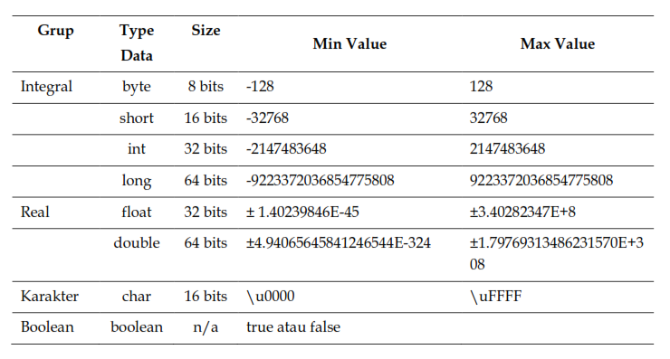

tipe data referensi
Tipe data Referensi adalah tipe data yang digunakan dalam OOP atau Object Oriented Programming (Pemrograman berorientasi Objek). Jadi dalam OOP ini kita dapat membuat atau mendefinisikan tipe data baru yang merupakan objek dari class tertentu. Semua tipe data referensi nilai defaultnya adalah nol atau null, tidak seperti tipe data primitif yang memiiliki nilai default variatif.
Fungsi yang digunakan :
Beberapa perbedaan antara Tipe data Primitif dan Referensi :
Tipe Data Primitif
- Tipe data primitif langsung di definisikan oleh java.
- Tipe primitif merepresentasikan nilai tunggal.
Tipe Data Relatif
- Tipe data Referensi di definiskan oleh User.
- Tipe dara referensi dapat menapung nilai nol atau banyak nilai.

  - variabel & konstanta
Variabel adalah suatu lokasi memori komputer yang digunakan untuk menampung dan menyimpan data yang akan diolah. Tipe dari sebuah variabel ditentukan oleh jenis data yang akan disimpan. Penamaannya bersifat unik, yaitu tidak boleh ada 2 variabel atau lebih dengan nama yang sama. Sebuah variabel hanya dapat digunakan untuk menyimpan satu jenis data, tidak tergantung besarnya data tersebut dan nilainya boleh berubah-ubah.

Konstanta adalah besaran yang mempunyai nilai tetap selama program dijalankan. Pemberian nilai akan disimpan pada sebuah konstanta dilakukan di awal program/ algoritma dan selama program dijalankan nilainya tidak bisa diubah.

  - Operator
Operator adalah simbol atau karakter khusus yang digunakan di dalam program untuk melakukan suatu operasi, misal operasi penjumlahan dua nilai, membandingkan kesamaan dua nilai, memberi nilai ke variabel, dan sebagainya. Jika yang mengoperasikan adalah operator, maka yang dioperasikan disebut sebagai operand. Dalam suatu operasi, suatu nilai atau variabel dapat berperan sebagai operand. Contohnya adalah dengan menghitung luas persegi dengan rumus P x L. Dalam rumus tersebut yang akan menjadi operator adalah x .

  - Ekspresi

aturan java
Ada aturan yang harus diikuit, diantaranya:
- Nama variabel tidak boleh menggunakan kata kunci dari Java (reserved word) seperti if, for, switch, dll.
- Nama variabel boleh menggunakan huruf, angka (0-9), garis bawah (underscore), dan symbol dollar ($), namun penggunaan garis bawah dan symbol lebih baik dihindari.
- Nama variabel harus diawali dengan huruf kecil, karena Java menggunakan gaya CamelCase.
- Apabila nama variabel lebih dari 1 suku kata, maka kata ke-2 dituliskan dengan diawali dengan huruf besar dan seterusnya, contoh namaVariabel.

- Kegiatan Pembelajaran
IPK :
(1) Menjelaskan tipe data, variabel, operator, dan ekspresi serta sintak penulisan
(2) Menerapkan berbagai tipe data, variabel, konstanta sesuai dengan permasalahan yang akan diselesaikan dengan program
(3) Membuat aplikasi program yang menerapkan tipe data.
(4) Membuat aplikasi program yang menerapkan variabel dan kontanta.

Langkah – Langkah :
Pertemuan 1
- Carilah informasi terkait :
Tipe Data
Variabel dan kontanta
Operator
Ekspresi

- Simak studi kasus dibawah ini !
Bidang Administrasi membutuhkan data diri setiap siswa untuk memudahkan dalam pendataan siswa. Buatlah program yang dapat menampilkan nama, kelas, alamat dan usia. Menggunakan pemrograman java.

- Buatlah program dengan aplikasi Netbeans untuk menyelesaikan studi kasus diatas.
package modul2;
public class Modul2 {

public static void main(String[] args) {
String nama,alamat, kelas;
int usia;
nama = "Bagus";
kelas = "X RPL 1";
usia = 16;

System.out.println("nama: "+ nama);

}
}
- Pastikan tampilan seperti ini yang telah disesuaikan dengan data anda
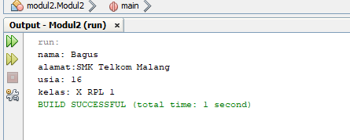

Pertemuan 2
- Simak studi kasus dibawah ini !
Suatu hari Anfif diberikan tugas oleh guru olahraga nya untuk mengukur lapangan sepak bola dengan disimpan dalam sebuah variabel

package modul2;
public class Modul2 {

public static void main(String[] args) {
String nama,kelas;
Double p,l,luas;

nama = "Anfif";
kelas = "X RPL 1";
p=10.0;
l=7.5;
luas = p*l;

System.out.println("nama: "+ nama);

System.out.print(" m ");

Maka nanti hasilnya akan demikian:
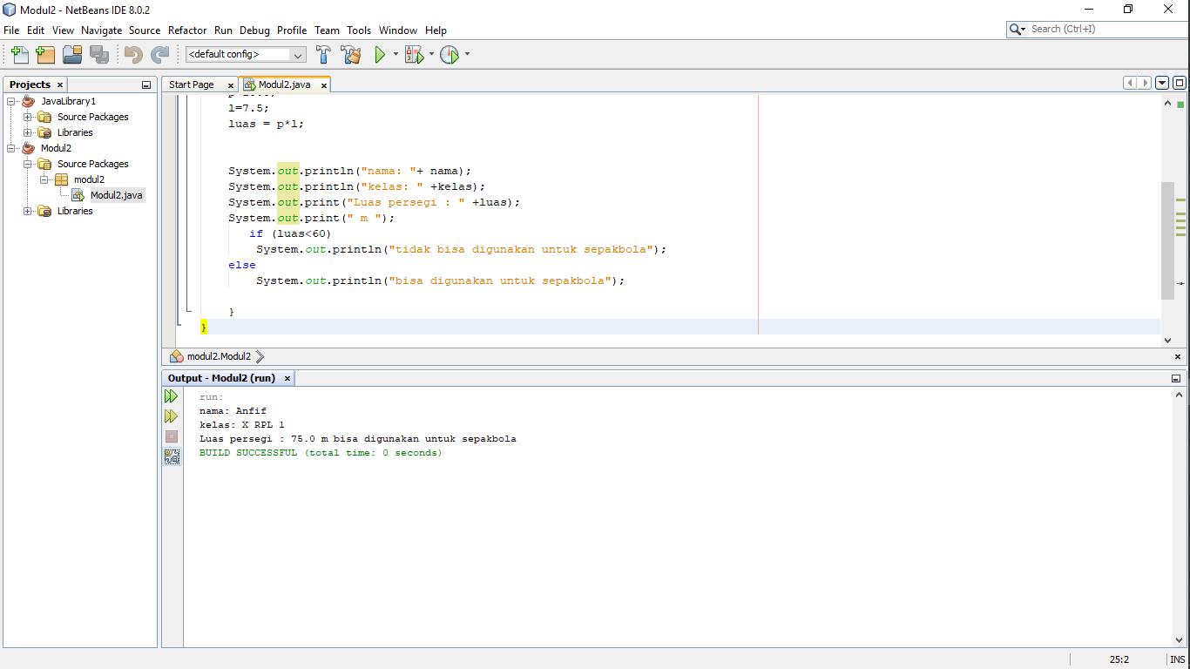

Pertemuan 3
  - Simak studi kasus dibawah ini :
Suatu hari Anfif diberikan tugas oleh guru olahraga nya untuk mengukur lapangan sepak bola dengan disimpan pada sebauh variabel. apakah bisa digunakan untuk sepak bola atau tidak. Dengan ketentuan diatas 60 m persegi maka bisa digunakan untuk bermain sepakbola. Bantulah Anfif untuk menghitung luas persegi panjang. Menggunakan pemrograman java.

  - Pastikan hasil output seperti ini

Pertemuan 4
- Ceritakan dengan jelas dan ringkas mengenai praktikum yang telah anda lakukan!

Praktikum ini menjelaskan cara membuat output yang dihasilkan oleh perkalian, penjumlahan atau pengurangan.

- Kesimpulan. Deskripsikan dengan singkat tentang struktur pemrograman java
Input nilai
Input rumus
Proses
Kemudian output akan keluar

Refleksi Pembelajaran :
Saya menggunakan aplikasi netbeans sebagai software pemrograman, selama proses saya programing sejauh ini tidak ada masalah.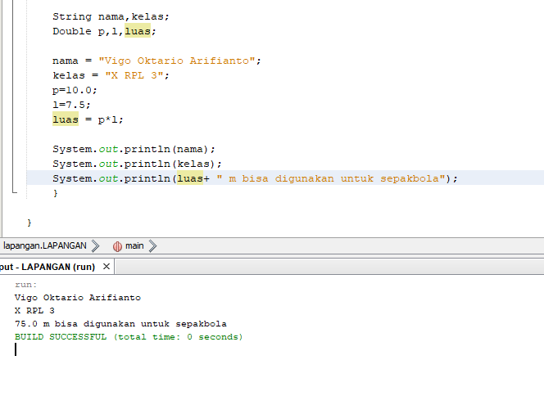

Evaluasi :
- Tuliskan kode program untuk menampilkan !
Kode Program :

